Министерство науки и высшего образования Российской Федерации

Чайковский филиал

федерального государственного автономного образовательного учреждения

высшего образования

**«Пермский национальный исследовательский**

**политехнический университет»**

Кафедра Автоматизации, информационных и инженерных технологий

Направление: 09.03.01 Информатика и вычислительная техника

Направленность: Автоматизированные системы обработки информации и управления

**О Т Ч Е Т**

**по лабораторной работе №5**

«Классы и объекты»

по дисциплине

«Объектно-ориентированное программирование»

|  |  |  |
| --- | --- | --- |
|  |  | Выполнили: |
|  |  | студенты группы АСУ-22-1бЧФ |
|  |  | *Базуев Д.О., Гимадеев Р.Р.* |
|  |  | *(Фамилия Имя Отчество)* |
|  |  |  |
|  |  | Проверил: |
|  |  | *Ст. преподаватель* |
|  |  | *(должность, ученая степень, ученое звание)* |
|  |  | *Сухих И.И.* |
|  |  | *(Фамилия Имя Отчество)* |
|  |  | *(дата, подпись)* |

Чайковский 2023

Цель работы: Изучить основные понятия, относящиеся к классам и областям, освоить динамическое создание объектов в программном коде.

Программное обеспечение: Microsoft Visual Studio 2022.

Задание. Разработать программу, динамически порождающую на окне кнопки и поля ввода. Левый верхний угол элемента управления определяется местоположением курсора при щелчке. Кнопка порождается, если курсор находится в левой половине окна, в ином случае порождается поле ввода.

Исходный код:

using System;

using System.Collections.Generic;

using System.ComponentModel;

using System.Data;

using System.Drawing;

using System.Linq;

using System.Text;

using System.Threading.Tasks;

using System.Windows.Forms;

namespace ЛР_5

{

public partial class Form1 : Form

{

public Form1()

{

InitializeComponent();

this.MouseClick += Form1_MouseClick;

}

private void Form1_MouseClick(object sender, MouseEventArgs e)

{

Control element;

if (e.Location.X < (Size.Width / 2))

{

element = new Button() { Text = "Кнопка" };

element.Size = new Size(75, 23);

}

else

{

element = new TextBox() { Text = "Поле ввода" };

element.Size = new Size(123, 20);

}

element.Location = e.Location;

this.Controls.Add(element);

}

}

}

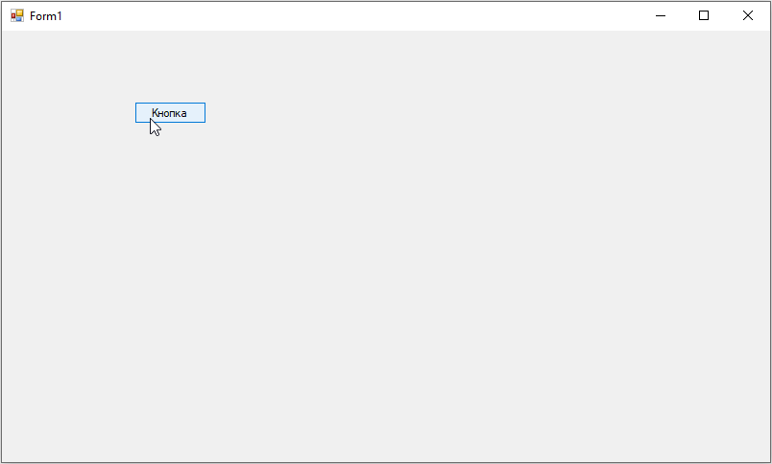

Рисунок 1 – Результат работы программы, если курсор на левой части формы

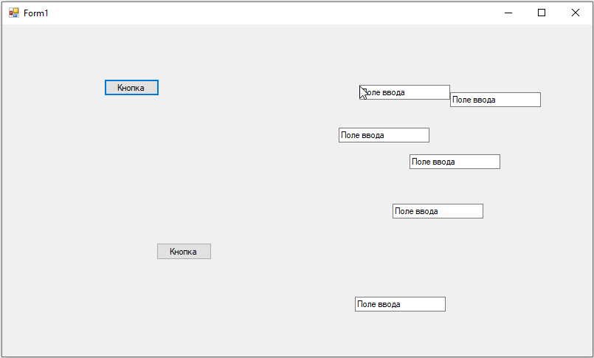

Рисунок 2 – Результат работы программы, если курсора на правой части формы

Вывод: Изучили основные понятия, относящиеся к классам и областям, освоили динамическое создание объектов в программном коде.